Nombre: | Curso: 5º | Fecha:
“La verdadera nobleza consiste en la virtud.”
Don Quijote.

DE NÚMERO MIXTO A FRACCIÓN IMPROPIA
EJERCICIOS

- Transforma estos números mixtos a fracción impropia.

a) 5$\frac{2}{3}$= b) 4$\frac{9}{\text{10}}$= c) 4$\frac{5}{9}$=

d) 9$\frac{2}{3}$= e) 7$\frac{9}{\text{10}}$= f) 3$\frac{5}{9}$=

g) 4$\frac{2}{3}$= h) 6$\frac{9}{\text{10}}$= i) 2$\frac{5}{9}$=

j) 7$\frac{2}{3}$= k) 2$\frac{9}{\text{10}}$= l) 8$\frac{5}{9}$=

2. Representa y escribe la fracción impropia que corresponde .

= 2 3 =
4

= 3 6 =
10

= 5 3 =
8

3. A cada número mixto dado realiza su representación:
3 =
8

2

3

3 =
4

1

1 =
2

6 =
8

2

4. Relaciona con una línea cada taza con el platillo que le corresponde:

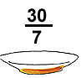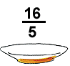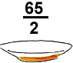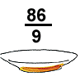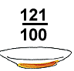

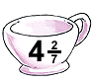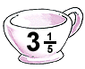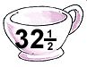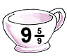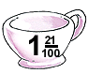

- Transformar el número mixto a fracción impropia.
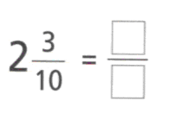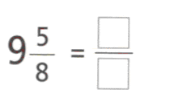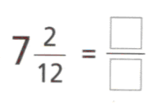
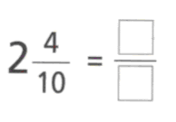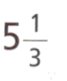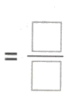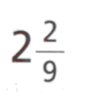

6. Escribe la fracción impropia y el número mixto.
REPRESENTACIONES | FRACCION IMPROPIA | NUMERO MIXTO
